**CITRONSOMMERFUGL**

*Vingefang: 54 til 64 mm*

*Flyvetid: Marts til september*

*Føde: Nektar fra pil, mælkebøtte, viol, følfod, tidsler, kattehale, rødkløver og gederams*

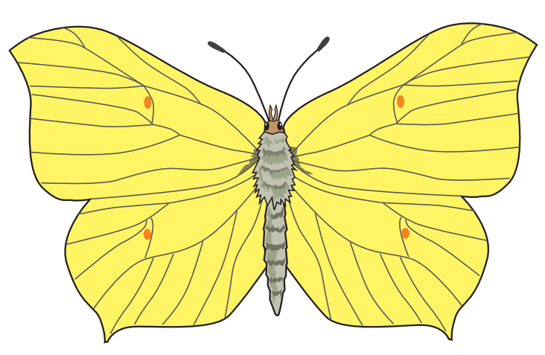

Hej

Jeg hedder Citronsommerfugl. Jeg er lysende gul – og en af de første sommerfugle, du kan se i det tidlige forår. Jeg suger nektar fra mælkebøtter, rødkløver og andre blomster med min lange snabel.

Måske har du set to citronsommerfugle flyve højt op mod himlen i en spiralformet flugt. Det er vores parringsdans. Jeg lægger mine lysegrønne æg på bladene af tørst og vrietorn. Det er to små træer, der vokser i skove og hegn. Når jeg har lagt mine æg, så dør vi voksne. Og først når æggene er blevet til lysegrønne larver, som bliver til pupper, som klækker i juli, kan du se os flagre lysegult igen.

Hvis du kigger godt efter kan du se, at der er lidt forskel på hanner og hunner. Hannen er citrongule med en lille orange prik på hver vinge. Hunnen er fint lysegul.